Meteored (Tiempo.com), adelanta la previsión meteorológica para este fin de semana y Navidad:
La nieve será la protagonista: Meteored avisa de nevadas antes y durante los días clave de Navidad
- La cota de nieve podría bajar este fin de semana hasta los 500-700 metros en algunas zonas de montaña, con hasta 15 cm en el Sistema Central

- Francisco Martín, meteorólogo de Meteored, ofrece una primera previsión para Navidad: ambiente inestable y más frío de lo normal, con lluvias y nevadas

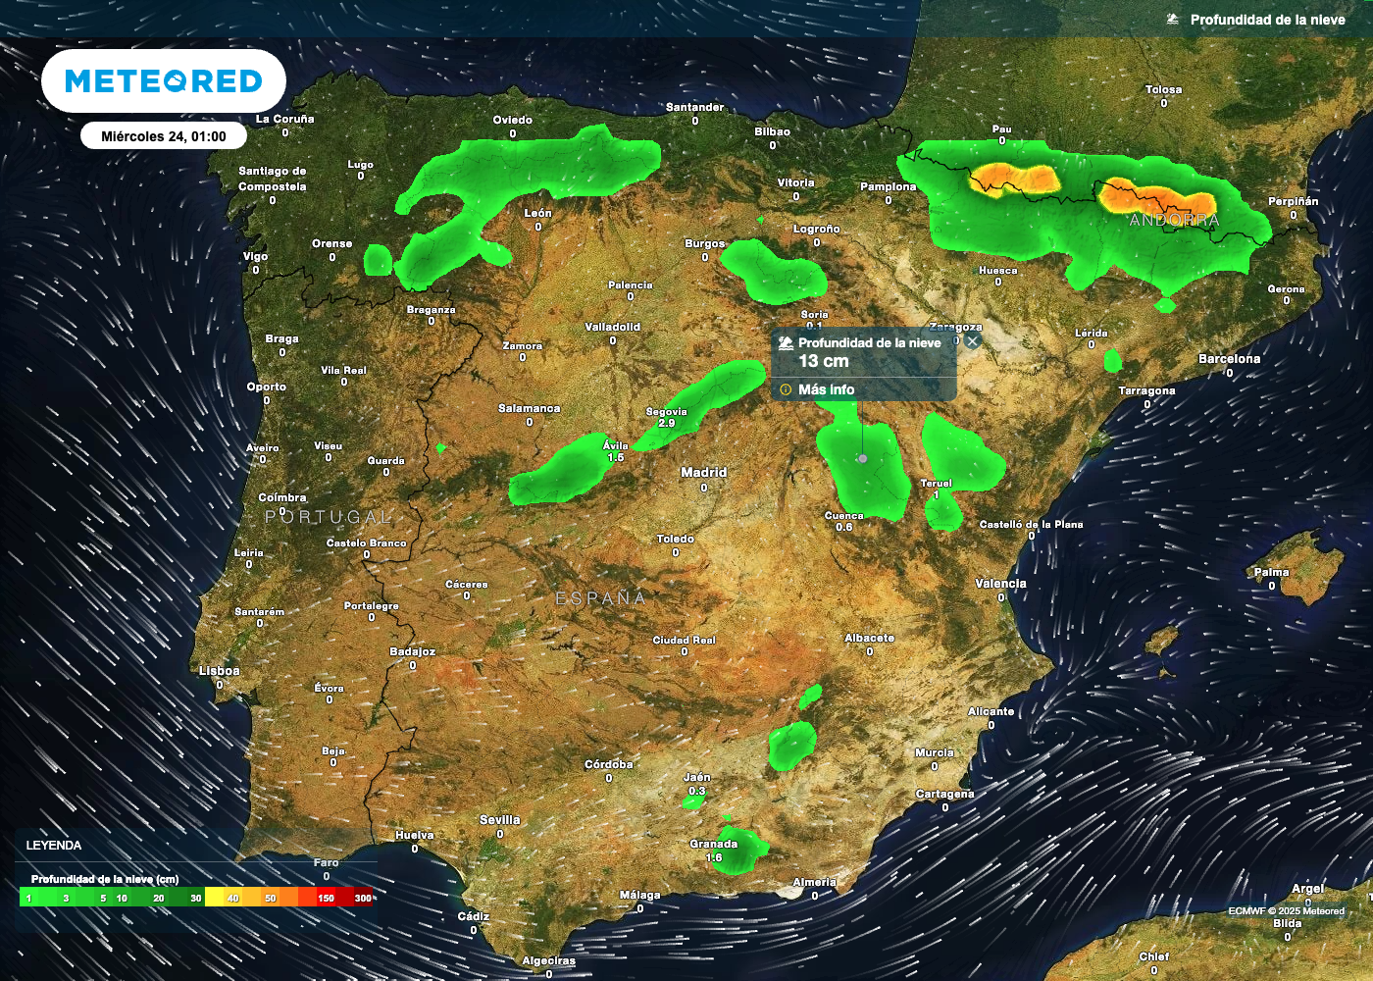
Llegaremos al día de Nochebuena con nieve en todas nuestras sierras, e incluso algo más allá. Después podría aparecer en cotas aún más bajas.

Madrid, 18 de diciembre de 2025. Tanto el modelo europeo como el americano coinciden en que, a últimas horas del sábado, una nueva vaguada afectará a la Península. Esta situación favorecerá la entrada de aire frío de origen polar marítimo y, a partir del domingo, propiciará la aparición de nevadas en varios sistemas montañosos de nuestro territorio.
Como consecuencia del aire frío se producirá un descenso de la cota de nieve, sobre todo en el noroeste, con posibilidad de nevadas en cotas medias e incluso bajas en algunas zonas de montaña.
Análisis de Gabriel Bernabé, divulgador científico de Meteored (Tiempo.com)

G. Bernabé.- Varias comunidades autónomas amanecerán el domingo con un ambiente marcado por el frío, entre ellas Asturias, Galicia, Castilla y León, Aragón y Castilla - La Mancha, con mayor descenso térmico en el noroeste peninsular por la entrada de aire frío desde el Atlántico. Las mínimas podrían rondar los 0 ºC en Oviedo y los 3 ºC en ciudades como Valladolid o Santiago de Compostela, mientras que en zonas costeras del Golfo de Cádiz y del Mediterráneo se mantendrán por encima de los 10ºC gracias al efecto moderador del mar.
En conjunto, se espera una bajada de temperaturas de entre 3 y 5 ºC en la mitad occidental de la Península. En el este, el descenso será más suave, a la espera de la progresiva llegada del frente frío.
La nieve será protagonista en gran parte de los principales sistemas montañosos
Para el domingo, el modelo europeo prevé que las precipitaciones se presenten en forma de nieve en varias comunidades, entre ellas Galicia, Asturias, Cantabria, La Rioja, Castilla y León, Comunidad de Madrid y Castilla-La Mancha.
La cota de nieve se situaría entre 1300 y 1500 metros en gran parte del centro y norte peninsular, descendiendo hasta 900-1100 metros en el noroeste durante la mañana y la noche, y pudiendo alcanzar los 500-700 metros en zonas concretas de montaña.
Los mayores acumulados se concentrarán en las principales cordilleras, destacando el Sistema Central con hasta 15 cm, el Pirineo oscense con unos 10 cm y entre 5 y 10 cm en el Macizo Galaico, la Cordillera Cantábrica, el Sistema Ibérico y Sierra Nevada.

Navidad: primeras previsiones meteorológicas

De cara a los días de Nochebuena y Navidad de 2025, se espera un ambiente inestable y más frío de lo habitual en gran parte de España, con lluvias y nevadas en numerosas zonas de la Península y Baleares, según Francisco Martín, meteorólogo de Meteored (Tiempo.com).

La presencia de bajas presiones favorece la llegada de frentes fríos que, combinados con aire frío continental y vientos del noreste, provocarán precipitaciones en forma de nieve, especialmente en las vertientes norte de las montañas expuestas a estos vientos.
Aunque las temperaturas no serán extremas, sí se mantendrán por debajo de lo normal para estas fechas, aumentando la probabilidad de nevadas en los sistemas montañosos del norte y centro peninsular. Canarias también podría registrar algunos chubascos en sus zonas más montañosas, aunque con menor intensidad que en la Península. En general, se espera que la nieve se alternará con periodos de cielos despejados y nubosos, sin que las precipitaciones sean continuas durante todo el día.
 Síguenos en Telegram y en nuestro canal de Whatsapp
Amplía información con el artículo completo en:
Última hora sobre la nevada del domingo en España: nuestros mapas prevén nieve en estas 7 comunidades
Primeras tendencias del tiempo para los días de Nochebuena y Navidad de 2025: tiempo inestable, frío, lluvia y nieve
 | Samuel Biener  Climatólogo de Meteored |  | José Miguel Viñas  Meteorólogo de Meteored. |  |  | Francisco Martín  Coordinador de la RAM.
+ Expertos de Meteored
Para concertar entrevistas:  Actitud de Comunicación  91 302 28 60 |  |  |  | virginia.ayala@actitud.es

Sobre Meteored
Meteored se ha convertido en uno de los proyectos líderes sobre información meteorológica a nivel mundial con más de 20 años de experiencia. Actualmente nuestras predicciones, modelos y noticias se ofrecen por todo el mundo a través de distintos medios y plataformas. Debido a nuestra experiencia, calidad y dedicación, millones de personas confían en nosotros para planificar su día a día.
Meteored cuenta, además, con un equipo de redacción internacional, ubicado en varios países del mundo. Nuestros expertos en meteorología se encargan de mantenernos informados sobre los acontecimientos meteorológicos más importantes de hoy, así como de ilustrarnos y explicarnos las situaciones más significativas que están por llegar.

